汽配供应商常用件备货、少用件订单采购，怎样用原件记录减少错供｜云上订货系统
汽修厂给配件商发来一张旧件照片，要求“同款今天到”。配件商为了快，按车型年份找了一个看似相同的零件，送到维修工位才发现接口、尺寸或左右位置不同。另一个极端是为了避免缺货，把大量冷门型号都囤在仓库，设备改款后又卖不掉。汽配经营的难题不是“商品目录不够大”，而是常用件要快，少用件要准：用客户原件或原厂编号核实需求，常用件保合理现货，长尾件在客户确认后采购，并让错件退换能追到报价依据和原订单。

常备按区域保有量和维修频率定，不能只看某月热卖
刹车片、滤芯、火花塞等常用件也有大量车型与版本。配件商应按本区域主要服务车型、修理厂维修结构、历史实际复购和上游补货时间，选少量规格清楚、需求稳定的SKU作常备；不能把同一品类的所有品牌与年份都备全。某款上月卖得多，可能是修理厂一次性备货或促销带来的峰值，未必表示之后每月都会复购。常备量要扣已被客户订单占用的库存，结合最短补货时间和季节变化调整，而不是用账面总库存向多个门店同时承诺。
少用件更适合接单后采购，尤其是车型改款快、版本多、采购价高或拆封后难退的品项。先把“可展示的目录”与“本仓有货的承诺”分开：客户在手机商城可查商品规格和询价入口，确有现货才标清可发日期；待核型号的商品不能误标成“现货次日达”。同一家修理厂某一周要常用滤芯，下一周可能要冷门传感器，路径应随订单行变化，而不是给整个客户贴“现货客户”或“长尾客户”标签。
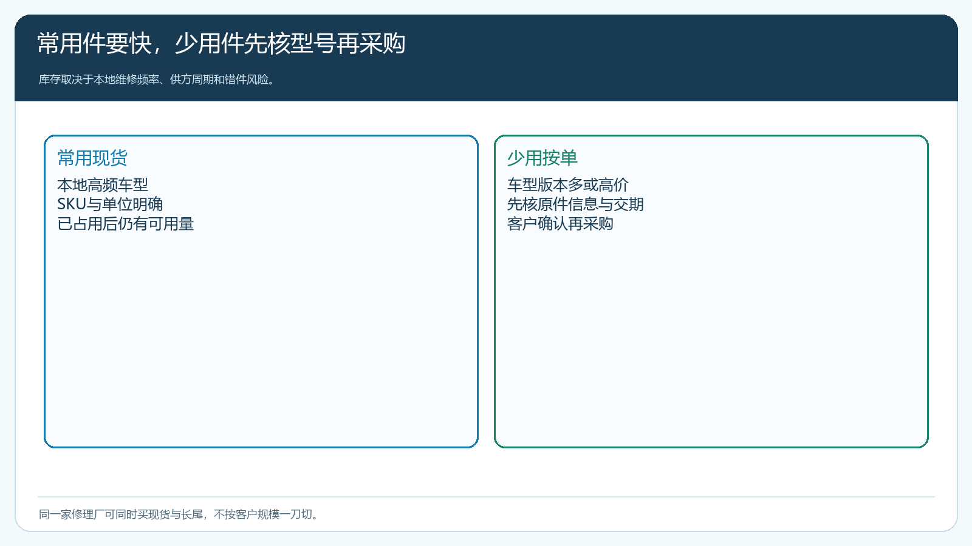
图1：按区域车型、维修频率、补货时间与错件退换风险决定常备范围，冷门规格按单采购。

用原件编号和关键尺寸核适配，不让一张模糊照片成为采购依据
修理厂发来的车型、年份与照片可作为线索，但同一车型可能有不同发动机、配置、批次和零件改版。报价前应尽量取得旧件原厂编号、替代编号、安装位置、关键尺寸或接口，以及客户确认的车型版本。若客户提供车辆识别信息，应按业务所需最小范围记录与使用，不在公开文章或配图中展示真实车主资料。商品资料要维护品牌、规格、销售单位、原厂或供方编号和已核实的替代关系；“可替代”不能只靠名称相似，关键适配判断由懂配件的岗位复核。
例如两款水泵外形很接近，一款接口直径不同。业务员拿到旧件照片后，可让修理厂补拍编号和接口尺寸，技术人员再与供应商目录核对。若原编号已停产，供应商推荐替代件，应列出与原件的对应依据、价差、交期和可能需要更换的配套件，先请客户确认。不能在云上订货里把旧件和替代件共用一个SKU，仓库拣货时才靠员工记忆区分。一个清楚的SKU与规格说明，既减少错供，也让退货争议能回到当时的报价与确认记录。
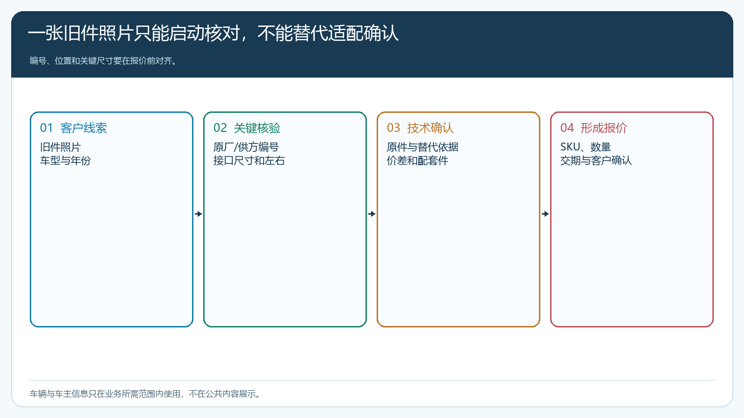
图2：照片是线索，编号、尺寸、位置及客户确认才构成供货依据；适配不明时先核而非直接接单。
云上订货可以记录客户、商品规格、价格、供应商和销售采购订单，客户也可通过手机商城下单。适配资料若由企业使用专门配件目录或人工技术台账维护，应把核对结果、负责人和原订单号关联，不能声称系统自动判断所有车型适配。导入大批商品时重点验原厂编号与销售单位，避免采购单位“一箱”与客户订购单位“一件”映射错误。客户价格要按其账号试单核对，定价表里显示某零件价并不等于客户最终成交价。

从询价到采购设两个确认点：型号确认与交期确认
汽修厂等待车辆交付，问“今天能不能到”时，经销商需要先核本仓可用库存和已占用量；若无货，再核供方实际库存、发运方式及到货窗口。上游回复“可调货”不等于配件已经在途，更不等于修理厂今天能安装。对按单采购件，应在采购前让客户确认准确型号、数量、价格和交期，尤其是特殊件或定制件退不了的情况。采购单关联原客户需求、供方确认和约定到货日，供方改价或晚到要及时回传，不把风险留到司机送货时才通知客户。
举例修理厂订一只冷门传感器。供方只按十只整包卖，经销商若为这一只采购十只，余九只可能长期压库。报价时要先查是否有其他门店同型号需求，能否与供方谈拆包、调货或代发；若仍必须整包买入，就按实际可转售性核成本，不要把余九只当“未来肯定会卖”的利润。修理厂若明确要求当天修车，应评估替代件能否满足，不能靠更激进的交期承诺赢单。客户取消时，需看采购是否已提交和供方退换条件，按事先约定处理；删除销售订单不会让上游采购责任消失。
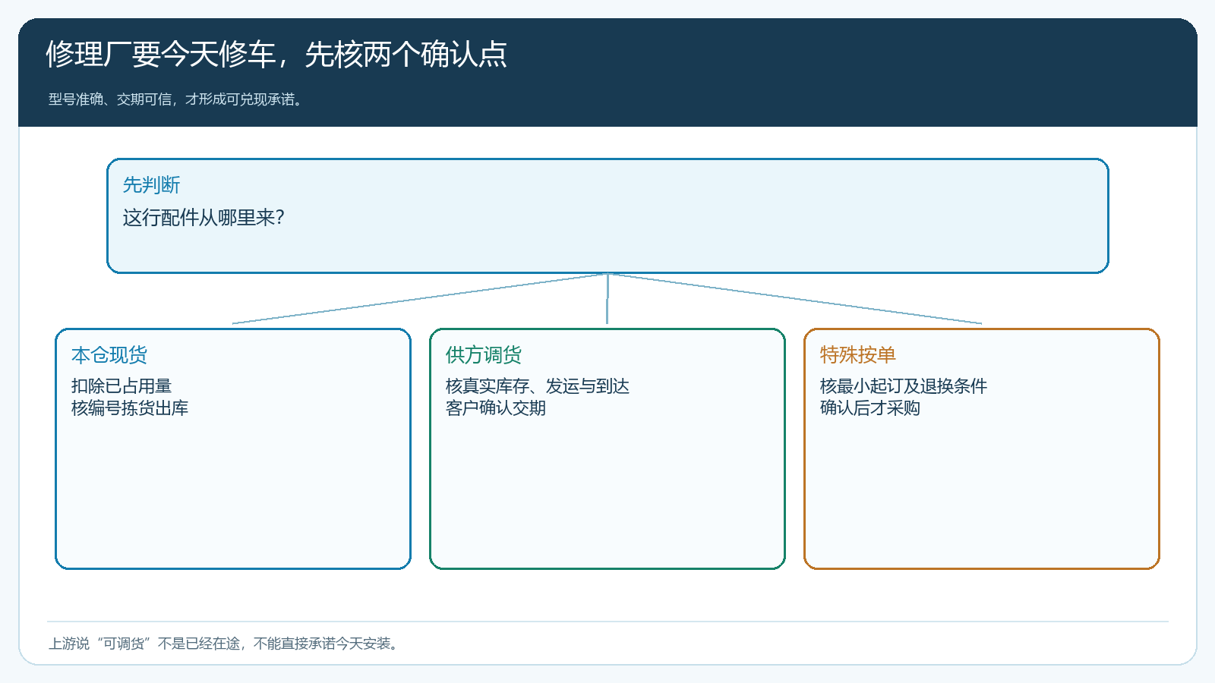
图3：现货先核可用与拣货，长尾先核技术型号和供方交期，两条路径都回到客户原需求。
到货后仓库应再次按SKU、编号、左右位置和包装数量复核，而不是只按商品名称入库。修理厂确认收货时若发现不适配，先保留原件资料、报价确认、采购单、出库和客户反馈，再判定是客户线索有误、供应商错发、拣货错拿或替代关系错误。不同原因的退货、运费和责任不同；不能统一归成“客户不喜欢”。若错误是配件商资料问题，应及时修正SKU与替代映射，防止下一家修理厂重复踩坑。
一次错供整改还要回看它影响了哪些未完成订单。如果某替代关系已经被发布到客户常购清单，修正一个售后单远远不够，应暂停该SKU的错误关联，通知正在询价或待发货的客户重新核适配。已经入库的疑似错件也要隔离复核，避免客服答应换货后，仓库又从同一批错误库存里拣出第二次。这样售后记录才真正转化为目录质量改进，而不是每单重复赔运费。

快速供货也要算错件的总成本
常用件现货能帮助经销商赢得修理厂急单，但要算库存周转、退换和配送；长尾件不压库存，却有找货、核对和单独运费。销售团队若只按订单金额考核，可能更愿意先报价先发货，错件后再让售后处理。应按客户与SKU看一次成交扣除采购、运输、错件退回、二次配送和退款后的净贡献。高错供率商品即使账面毛利不错，也可能因为反复退货亏损并伤害修理厂信誉。
例如售价五百元的零件进价四百二十元，表面价差八十元；一次错件往返运费四十元，重新调货又花三十元，客服和工位停工赔付未计时只剩十元。如果还有商品拆封后无法退供方，损失会更大。与其靠高价差覆盖错误，不如在前端多花几分钟核原件编号，在采购与仓库各设一次复核。对客户也要解释：提供编号和安装信息不是增加下单门槛，而是减少车辆等待与错件成本。真实交付速度应从“收到准确需求”算到“安装可用”，不能只看订单录入到仓库出库的时间。
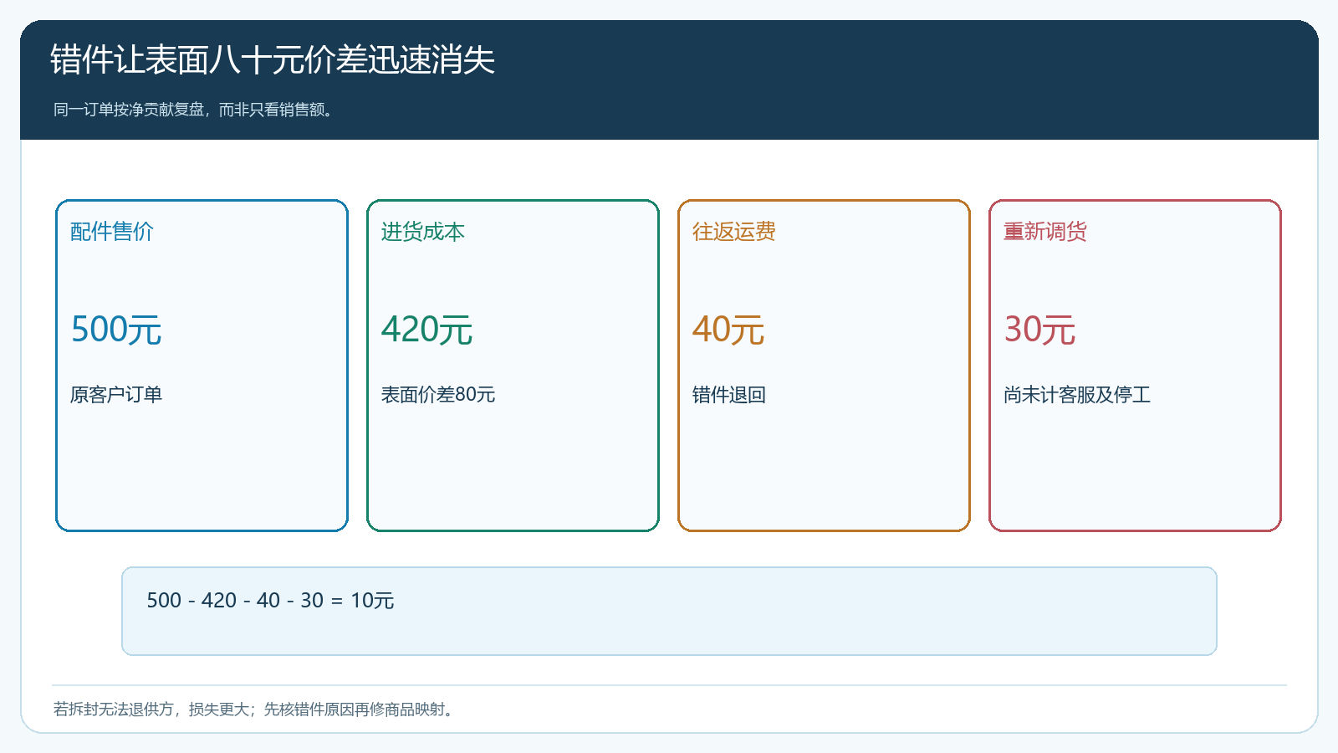
图4：错件不仅是退款，还会带来往返运费、二次配送、库存损失和客户停工风险。

先用常见五款车和十个冷门件试跑
选三家常合作修理厂，找区域内五款高频车型的保养件建立清晰资料、现货与价格，再选十个真实冷门询价做“取原件信息—核适配—报交期—客户确认—采购—签收”的演练。安排一笔编号不清、一笔供方晚到和一笔错件退货，检验每一步是否留足证据。客户侧用手机商城代表账号查商品、提交清楚型号的订单；仍需技术确认的品项由客服接询价，不能让客户误以为点了“下单”就表示适配已经通过。
复盘时分开看常用件现货满足率、周转天数、急单完成率与库存积压；长尾件看报价转单、供方准时、客户取消和退货；两类都要看错供原因与每单净贡献。如果错件集中在某供方替代关系，暂停该替代SKU并复核目录；如果冷门件总因最小起订压库存，重新谈供方或缩小承接范围；如果常用件却反复缺，按真实维修频率调整安全量。汽配商目录可以很广，承诺必须很准，能从原件线索追到订单和售后，才算把速度与风险同时管住。

